**GUIA DE APRENDIZAJE EVALUACION FORMATIVA UNIDAD 3 N° DE GUÍA: 18**

Power point: N°18 ASIGNATURA: Música

NOMBRE ESTUDIANTE: __________________________________________

CURSO: _______3° Básico____________________ LETRA: _A B C_____ FECHA: __________________

Objetivo: Unidad 3 nivel 1:OA4 Cantar y participar d juegos rítmicos asociados con festividades de Chile (al unísono y cánones simples, entre otros) .

Actividad : Lee el ppt de música para responder las siguientes preguntas .

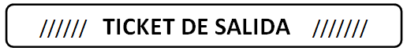

|  |  |
| --- | --- |
| **1** | ¿” La Tirana” qué es lo que celebra? |
| **2** | ¿Cuál es la “Trilla a yegua suelta”? |
| **3** | ¿Qué celebra el “Wetripantu”  _____________________________________________________________________________________________ |

